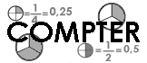 | Les nombres décimaux  Affichage (05)

Les centièmes

L’unité = | 

1  100 | 2  100 | 5  100
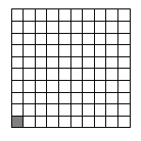 | 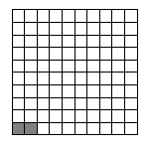 | 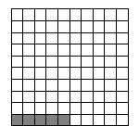
0,01 | 0,02 | 0,05

10  100 | 35  100 | 99  100
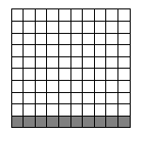 | 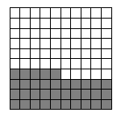 | 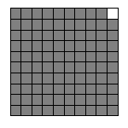
0,10 | 0,35 | 0,99

